институт ОБЩЕСТВЕННОГО МНЕНИЯ «квалитас»


394036, г. Воронеж, пр. Революции, д. 44, к. 14
тел.: (473) 251-20-75, 251-90-75
E-mail: office@qualitas.ru
Internet: http://www.qualitas.ru
ИНН 3666065119
Расчётный счёт № 40702810613400101661 ЦЧ банк СБ РФ г. Воронеж

ЕЖЕМЕСЯЧНЫЙ БЮЛЛЕТЕНЬ
СОЦИОЛОГИЧЕСКИХ СООБЩЕНИЙ
ПО г. ВОРОНЕЖУ

№ 2014-11 (203)

При использовании информации ссылка на Институт
общественного мнения «Квалитас» обязательна.
В этом выпуске:

1 раздел: ЧЕМ И ГДЕ МОГУТ БЫТЬ ПОЛЕЗНЫ ДЕПУТАТЫ ГОСДУМЫ?
- Как Вы считаете, на сегодняшний день депутаты Государственной Думы от Воронежской области. должны поддерживать политику, проводимую Правительством Воронежской области, или должны выступать против неё с конструктивной критикой?
- Где, по Вашему мнению, депутат Госдумы может принести больше пользы для своих избирателей: добиваясь решения насущных проблем воронежцев на федеральном уровне в Москве или решая эти задачи непосредственно в Воронеже?
2 раздел: ПРАВИЛЬНОЙ ЛИ ДОРОГОЙ ИДЕМ, ТОВАРИЩ?
- Как Вы относитесь к деятельности губернатора?
- Как бы Вы оценили нынешнее экономическое положение России в целом?
- Как бы Вы оценили в целом политическую обстановку в России?
- Насколько Вы согласны с тем, что дела в стране идут в правильном направлении?
- В какой мере Вас устраивает жизнь, которую Вы ведете?
- Как Вы в целом оцениваете деятельность органов исполнительной власти Воронежской области по обеспечению безопасности населения?
- Как Вы считаете, через год Вы (Ваша семья) будете жить лучше или хуже, чем сейчас?
3 раздел: О КАЧЕСТВЕ МЕДИЦИНСКОЙ ПОМОЩИ
- Удовлетворены ли Вы в целом качеством медицинской помощи, оказываемой участковым врачом поликлиники?
- Удовлетворены ли Вы в целом качеством медицинской помощи, оказываемой врачами-специалистами поликлиники?
- Удовлетворены ли Вы в целом качеством скорой медицинской помощи?
- Удовлетворены ли Вы в целом качеством стационарной медицинской помощи (в больнице, госпитале и т.п.)?
4 раздел: СИЯТЬ ЛИ ЗОЛОТОМУ ПОЛУМЕСЯЦУ НАД МЕЧЕТЬЮ В ВОРОНЕЖЕ?
- Как Вы считаете, почему в Воронеже до сих пор нет мечети?
- Скажите, пожалуйста, лично Вы «за» или «против» строительства мечети в Воронеже, или Вам это безразлично?
5 раздел: ЯВЛЯЮТСЯ ЛИ ВОРОНЕЖЦЫ ПОЛИГЛОТАМИ?
- Знаете ли Вы иностранные языки?
- Какими языками Вы немного владеете?
- Какими языками Вы хорошо владеете?
- Часто ли у Вас за последние годы возникала потребность в знании иностранных языков?
- Если потребность в знании иностранных языков возникала, то в каких обстоятельствах?

Редколлегия:

Н.А. Романович (главный редактор)
Ю.В. Митрофанов (редактор)
Р.Е. Виткалова (руководитель полевого исследования)

ИНФОРМАЦИОННАЯ БАЗА:
РАЗДЕЛЫ 1, 4, 5:
– опрос проведен 26-30 ноября 2014 г., опрошен 601 человек;
– метод: телефонное интервью;
– выборка репрезентативна для населения г. Воронежа старше 18 лет по полу и возрасту.

РАЗДЕЛ 2, 3:
– опрос проведен 25 ноября – 2 декабря 2014 г., опрошен 1201 человек;
– метод: телефонное интервью;
– выборка репрезентативна для населения Воронежской области старше 18 лет по полу и возрасту.

ИНСТИТУТ ОБЩЕСТВЕННОГО МНЕНИЯ «квалитас». Тел.: (473) 251-90-75, 251-20-75

Опрос проведён ИОМ "Квалитас" 26 – 30 ноября 2014 года методом телефонного интервью.
Выборка репрезентативна для населения г. Воронежа старше 18 лет по полу и возрасту.
Опрошен 601 человек.

1 раздел: ЧЕМ И ГДЕ МОГУТ БЫТЬ ПОЛЕЗНЫ ДЕПУТАТЫ ГОСДУМЫ?

КАК ВЫ СЧИТАЕТЕ, НА СЕГОДНЯШНИЙ ДЕНЬ ДЕПУТАТЫ ГОСУДАРСТВЕННОЙ ДУМЫ ОТ ВОРОНЕЖСКОЙ ОБЛАСТИ ДОЛЖНЫ ПОДДЕРЖИВАТЬ ПОЛИТИКУ, ПРОВОДИМУЮ Правительством Воронежской области, ИЛИ ДОЛЖНЫ ВЫСТУПАТЬ ПРОТИВ НЕЁ С КОНСТРУКТИВНОЙ КРИТИКОЙ?
Таблица 1
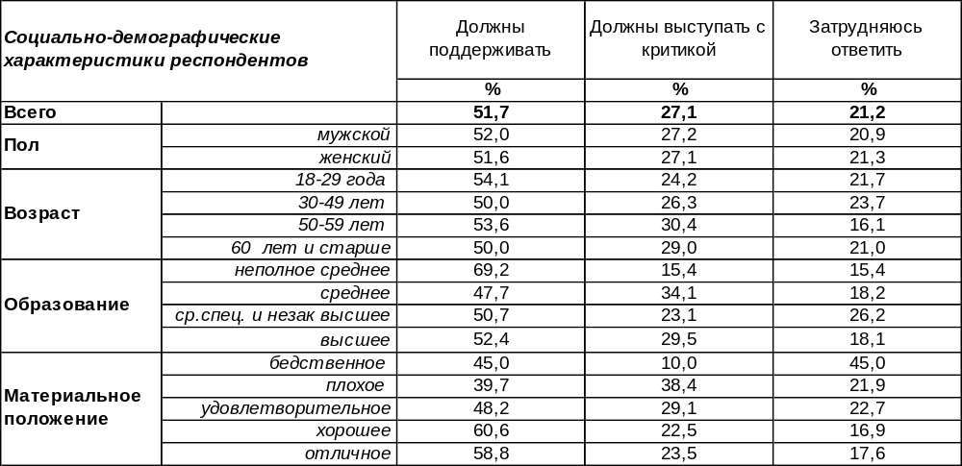
(Примечание: распределение ответов респондентов по строке составляет 100%)
Большинство населения Воронежа (52%) считают, что основная задача депутатов Государственной Думы от Воронежской области – это поддерживать политику, проводимую Правительством Воронежской области. Чаще всего в этом убеждены люди с хорошим материальным положением (61%). Чтобы понять причину таких убеждений, достаточно вспомнить, что сегодня доверие губернатору Воронежской области Алексею Гордееву (80%) [Бюллетень 2014-07] сопоставимо только с сегодняшним уровнем доверия Президенту РФ В. Путину (86%) [Бюллетень 2014-06]. А вот пятнадцать лет назад ответы воронежцев на этот вопрос были диаметрально противоположными [Бюллетень 99-05].

Как Вы считаете, на сегодняшний день депутаты Государственной Думы от Воронежской
области должны поддерживать политику, проводимую Правительством Воронежской области,
или должны выступать против неё с конструктивной критикой?

В 1999 году большинство населения Воронежа (55%) призывало депутатов Госдумы выступать с критикой политики областных властей (за поддержку голосовали тогда лишь 22%). А в 2014 году за критику ратуют только 27% граждан, тогда как за поддержку – 52%. Причины столько кардинальных перемен в настроении граждан станут понятными, когда мы вспомним, что в 1999 году уровень доверия Правительству Воронежской области был крайне низким (21%), а уровень недоверия – очень высоким (75%) [см. Бюллетень № 98-12].
ИНСТИТУТ ОБЩЕСТВЕННОГО МНЕНИЯ «квалитас». Тел.: (473) 251-90-75, 251-20-75
Опрос проведён ИОМ "Квалитас" 26 – 30 ноября 2014 года методом телефонного интервью.
Выборка репрезентативна для населения г. Воронежа старше 18 лет по полу и возрасту.
Опрошен 601 человек.

ГДЕ, ПО ВАШЕМУ МНЕНИЮ, ДЕПУТАТ ГОСДУМЫ МОЖЕТ ПРИНЕСТИ БОЛЬШЕ ПОЛЬЗЫ ДЛЯ СВОИХ ИЗБИРАТЕЛЕЙ: ДОБИВАЯСЬ РЕШЕНИЯ НАСУЩНЫХ ПРОБЛЕМ ВОРОНЕЖЦЕВ НА ФЕДЕРАЛЬНОМ УРОВНЕ В МОСКВЕ ИЛИ РЕШАЯ ЭТИ ЗАДАЧИ НЕПОСРЕДСТВЕННО В ВОРОНЕЖЕ?
Таблица 2
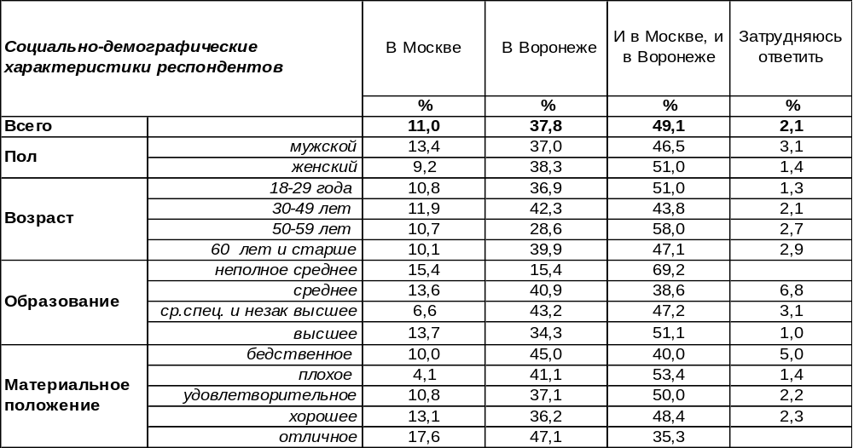
(Примечание: распределение ответов респондентов по строке составляет 100%)
Почти каждый второй опрошенный (49%) ратует одновременно за две точки приложения усилий депутатов Госдумы – и в Москве, и в Воронеже. Очевидно, респондентам представляется, что депутат Госдумы от Воронежской области должен, «пробив» какой-то закон в Москве, вернуться в Воронеж, чтобы проследить за его исполнением. А потом опять – в Москву за новым законом. Таким образом, большую часть своей жизни депутат при таком раскладе проведет в дороге.
Но все же «своя рубашка ближе к телу», и среди прочих граждан преобладает мнение, что лучше бы депутаты Госдумы занимались решением задач непосредственно в Воронеже (38%), чем в Москве на федеральном уровне (11%).
А что отвечали на этот вопрос жители Воронежа пятнадцать лет назад?

Где, по Вашему мнению, депутат Госдумы может принести больше пользы для своих избирателей: добиваясь решения насущных проблем воронежцев на федеральном уровне в Москве
или решая эти задачи непосредственно в Воронеже?

Совсем немногие граждане предлагают депутатам Федерального собрания заниматься только своими прямыми обязанностями – законотворчеством в Государственной Думе (9% - в 1999 году и 11% - в 2014 году). Выходит, чем лучше депутаты, работая в Москве, будут исполнять свой депутатский долг, тем больше ими будут недовольны земляки на местах.
ИНСТИТУТ ОБЩЕСТВЕННОГО МНЕНИЯ «квалитас». Тел.: (473) 251-90-75, 251-20-75
Опрос проведён ИОМ "Квалитас" 25 ноября – 2 декабря 2014 года методом телефонного интервью.
Выборка репрезентативна для населения Воронежской области старше 18 лет по полу и возрасту.
Опрошен 1201 человек.

2 раздел: ПРАВИЛЬНОЙ ЛИ ДОРОГОЙ ИДЕМ, ТОВАРИЩ?

Как Вы относитесь к деятельности губернатора?
Таблица 3
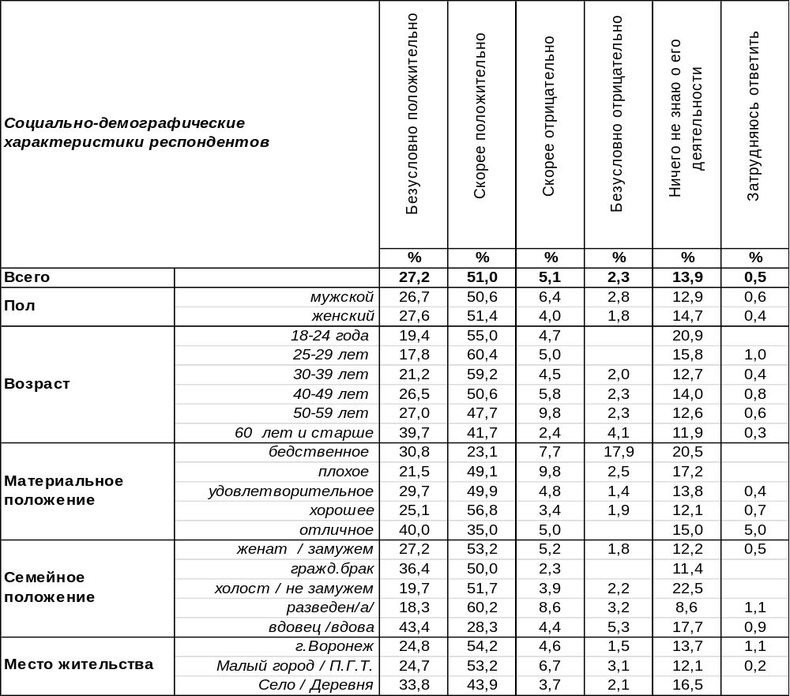
(Примечание: распределение ответов респондентов по строке составляет 100%)

В целом 78% жителей Воронежской области сегодня положительно оценивают деятельность губернатора Алексей Гордеева, в то время как 7% опрошенных выразили ту или иную степень своего недовольства. Среди самого бедного населения области число недовольных возрастает до 25%. Ничего не знают о его деятельности только 14% опрошенных.
Жителей Воронежской области мы опрашивали и в середине прошлого года [Бюллетень 2013-08]. Вопрос по сути был о том же. Но формулировка была другой: «Как вы считаете, руководитель нашей области работает на своем посту хорошо или плохо?». Тогда были получены следующие ответы: «хорошо» - 62%, «плохо» - 12%, «ничего не знаю о его работе» – 20%, «затрудняюсь ответить» – 6%. Поскольку эти вопросы были сформулированы по-разному, непосредственно сравнивать их результаты нельзя, но можно сказать о тенденции повышения положительных оценок и уменьшении числа тех, кто ничего не знает о деятельности губернатора.
В прошлом году чаще всего положительные оценки давали жители города Воронежа - 68% (в селах – 58%). В этом году одинаково положительно оценили деятельность Алексея Васильевича и жители областного центра (79%), и жители малых городов области (78%), и сельское население (78%).
В прошлом году в селах чаще (24%), чем в областном центре (18%), опрошенные заявляли, что ничего не знают о работе руководителя области. А в этом году этот разрыв сократился: в селах не информированы 17% респондентов, в областном центре – 14%.
ИНСТИТУТ ОБЩЕСТВЕННОГО МНЕНИЯ «квалитас». Тел.: (473) 251-90-75, 251-20-75
Опрос проведён ИОМ "Квалитас" 25 ноября – 2 декабря 2014 года методом телефонного интервью.
Выборка репрезентативна для населения Воронежской области старше 18 лет по полу и возрасту.
Опрошен 1201 человек.

Как бы Вы оценили нынешнее экономическое положение России в целом?
Таблица 4
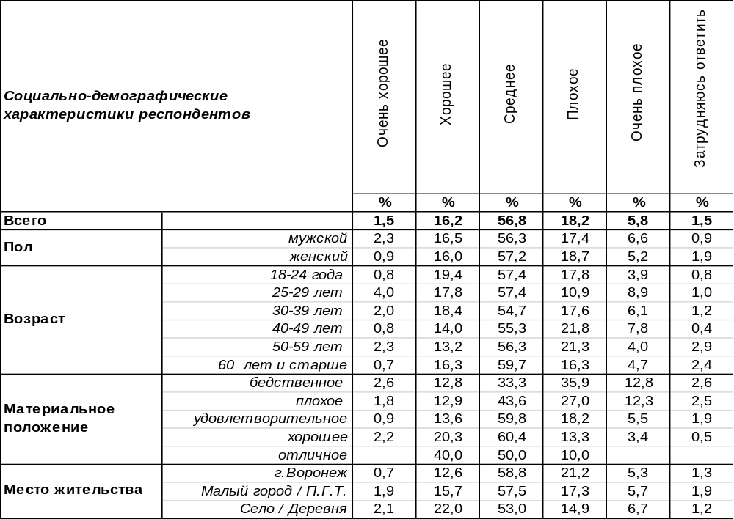
(Примечание: распределение ответов респондентов по строке составляет 100%)
В настоящее время (18%) жителей Воронежской области оценивают нынешнее экономическое положение России в целом положительно, а 24% - в целом отрицательно. Среди самых бедных число отрицательных оценок возрастает до 49%. Отрицательные оценки чаще дают представители старшего поколения, а положительные – молодежь. В то же время 57% воронежцев оценивают экономическое положение России сегодня как «среднее».
В селах Воронежской области положительные оценки выше (24%), чем в малых городах (18%) и в областном центре (13%).
Сравним мнение воронежцев с результатами всероссийского опроса (всероссийский опрос проведен ВЦИОМ в октябре 2014 года, опрошено 1600 человек в 42 областях, краях и республиках России).

Как бы Вы оценили нынешнее экономическое положение России в целом?

ИНСТИТУТ ОБЩЕСТВЕННОГО МНЕНИЯ «квалитас». Тел.: (473) 251-90-75, 251-20-75
Опрос проведён ИОМ "Квалитас" 25 ноября – 2 декабря 2014 года методом телефонного интервью.
Выборка репрезентативна для населения Воронежской области старше 18 лет по полу и возрасту.
Опрошен 1201 человек.

Как бы Вы оценили в целом политическую обстановку в России?
Таблица 5
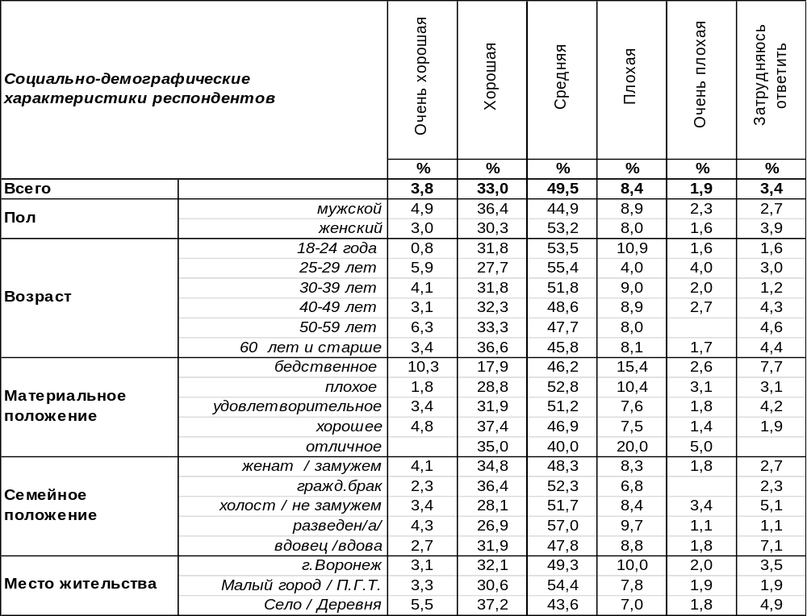
(Примечание: распределение ответов респондентов по строке составляет 100%)
В целом 37% жителей Воронежской области положительно оценивают политическую обстановку в России. Отрицательную оценку ей дают только 10% населения. Среди людей с хорошим материальным положением отрицательная оценка возрастает до 42%, а среди самых бедных негативная оценка увеличивается до 18%. В то же время каждый второй опрошенный оценил политическую обстановку в России как среднюю (50%).
Сельское население Воронежской области более позитивно оценивает политическую обстановку в стране (43%), чем жители областного центра (35%).
Сопоставим результаты регионального и всероссийского опроса, который проведен ВЦИОМ в октябре 2014 года, опрошено 1600 человек в 42 областях, краях и республиках России.

Как бы Вы оценили в целом политическую обстановку в России?

Следует отметить, что жители Воронежской области более позитивно (37%) оценивают политическую обстановку в России, чем население страны в целом (25%).
ИНСТИТУТ ОБЩЕСТВЕННОГО МНЕНИЯ «квалитас». Тел.: (473) 251-90-75, 251-20-75
Опрос проведён ИОМ "Квалитас" 25 ноября – 2 декабря 2014 года методом телефонного интервью.
Выборка репрезентативна для населения Воронежской области старше 18 лет по полу и возрасту.
Опрошен 1201 человек.

Насколько Вы согласны с тем, что дела в стране идут в правильном направлении?
Таблица 6
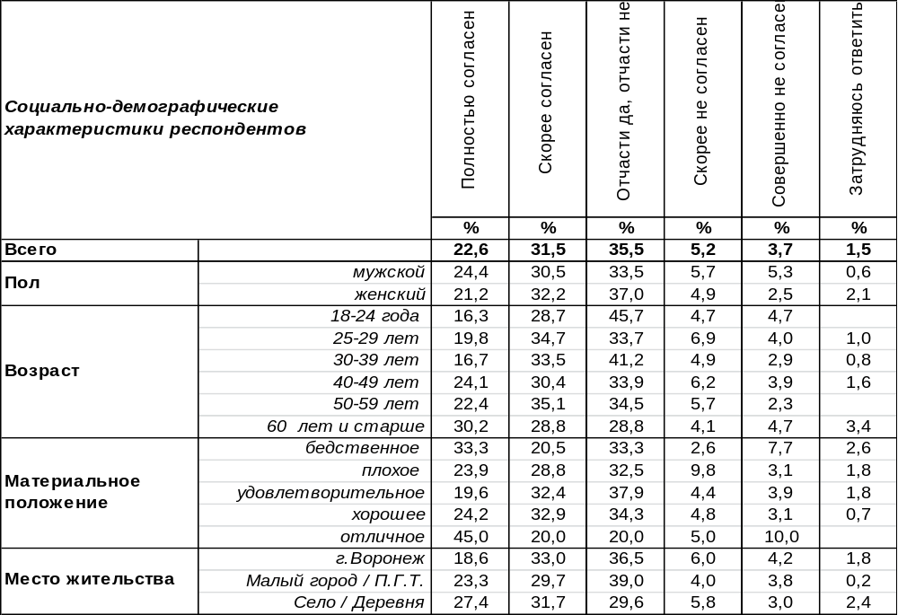
(Примечание: распределение ответов респондентов по строке составляет 100%)
Большинство жителей Воронежской области (54%) в целом уверены, что дела в стране движутся в правильном направлении. Если среди пожилых людей этот показатель возрастает до 59%, то среди молодежи падает до 45%. Подозревают страну в том, что она «сбилась с курса», только 9% земляков. В то же время 36% населения области не могут дать однозначного ответа, полагая, что какие-то действия нашей страны являются правильными, а какие-то нет.
Сельские жители Воронежской области чаще убеждены в верности выбранного страной пути (59%), чем жители областного центра (52%).
«Верной ли дорогой идем, товарищи?» Этот вопрос ни для какой нации не является столь судьбоносным, как для наших соотечественников. Одно лишь сомнение в верности выбранного пути разрушило некогда «великий и могучий» Советский Союз, а уверенность в правильности поставленных целей способна в России совершить чудо. Как отвечали на этот вопрос россияне? Всероссийский опрос проведен ВЦИОМ в октябре 2014 года, опрошено 1600 человек в 42 областях, краях и республиках РФ.
Насколько Вы согласны с тем, что дела в стране идут в правильном направлении?

В целом результаты регионального и общероссийского опросов на этот счет совпадают – большинство населения признаёт выбранный путь правильным.
ИНСТИТУТ ОБЩЕСТВЕННОГО МНЕНИЯ «квалитас». Тел.: (473) 251-90-75, 251-20-75
Опрос проведён ИОМ "Квалитас" 25 ноября – 2 декабря 2014 года методом телефонного интервью.
Выборка репрезентативна для населения Воронежской области старше 18 лет по полу и возрасту.
Опрошен 1201 человек.

В какой мере Вас устраивает жизнь, которую Вы ведете?
Таблица 7
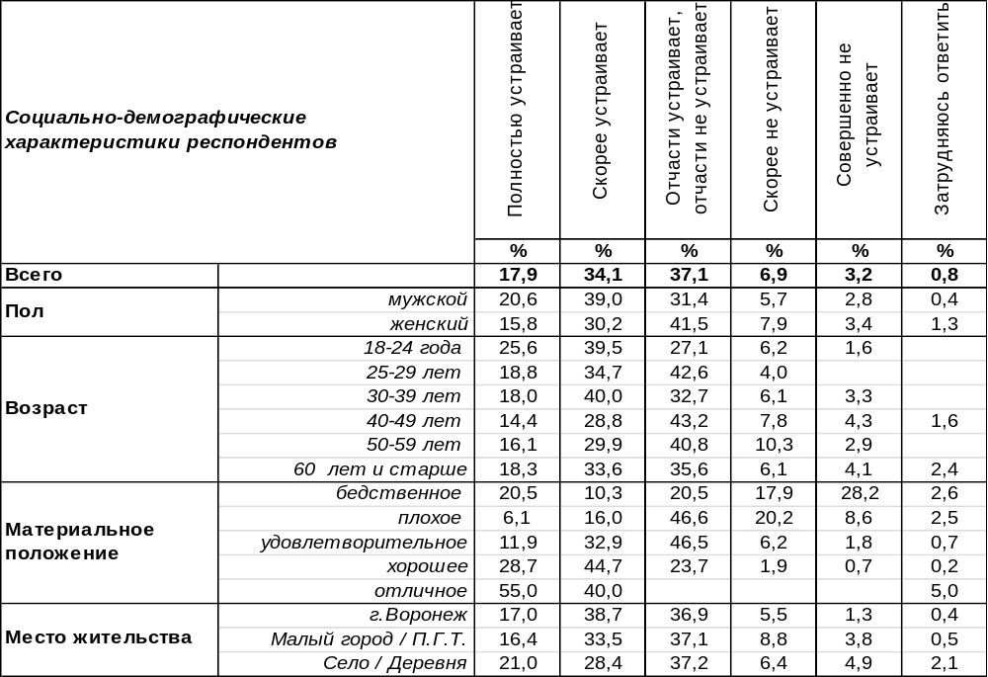
(Примечание: распределение ответов респондентов по строке составляет 100%)
Большинство жителей Воронежской области в целом устраивает та жизнь, которую они ведут (52%). Отрицательно оценивают свою жизнь 10% опрошенных. Мужчины чаще довольны жизнью (60%), чем женщины (46%). Особенно высокие положительные оценки свойственны нынешней молодежи (65%). По мере повышения уровня благосостояния респондентов их удовлетворенность жизнью возрастает, а по мере ухудшения материального положения – падает. Среди самых бедных недовольны своим образом жизни 46% опрошенных. В то же время 37% населения области в своих оценках остановились где-то посередине: что-то их устраивает, что-то нет.
Жителей областного центра чаще устраивает та жизнь, которую они ведут (56%), чем сельское население (49%) или жителей малых городов (50%). Миллионный город всегда выгодно отличается от малых поселений более совершенной инфраструктурой и возможностью заработка.
Сравнивая оценки собственной жизни среди населения Воронежской области и россиян в целом, можно убедиться, что они весьма схожи (см. график ниже).

В какой мере Вас устраивает жизнь, которую Вы ведете?

Всероссийский опрос проведен ВЦИОМ в октябре 2014 года, опрошено 1600 человек в 42 субъектах РФ.
ИНСТИТУТ ОБЩЕСТВЕННОГО МНЕНИЯ «квалитас». Тел.: (473) 251-90-75, 251-20-75
Опрос проведён ИОМ "Квалитас" 25 ноября – 2 декабря 2014 года методом телефонного интервью.
Выборка репрезентативна для населения Воронежской области старше 18 лет по полу и возрасту.
Опрошен 1201 человек.

Как Вы в целом оцениваете деятельность органов исполнительной власти Воронежской области по обеспечению безопасности населения?
Таблица 8
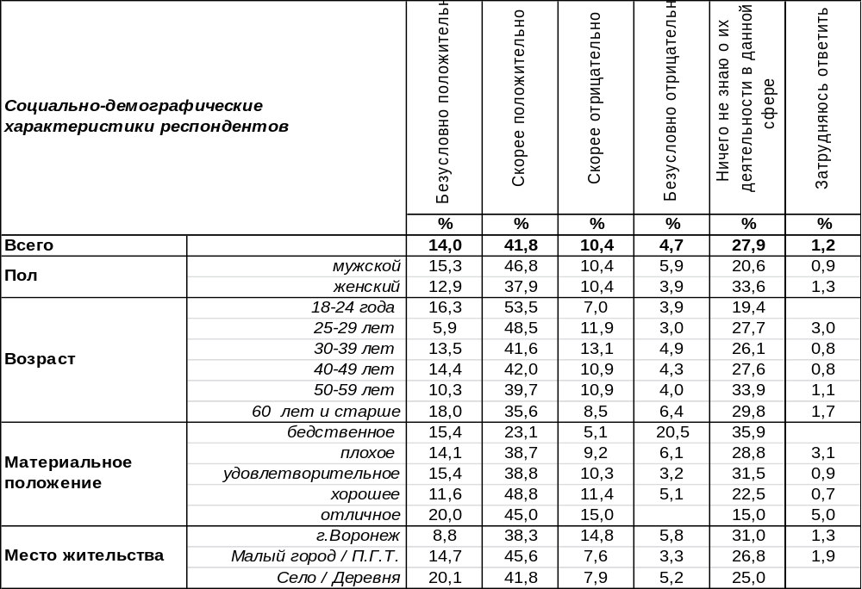
(Примечание: распределение ответов респондентов по строке составляет 100%)
Деятельность органов исполнительной власти Воронежской области по обеспечению безопасности населения в целом положительно оценивается большинством региональных жителей (56%). Среди молодежи уровень удовлетворенности возрастает до 70%, среди пожилых людей – падает до 54%. По мере повышения степени материального благосостояния число положительных оценок возрастает с 39% до 65%. В то же время 15% опрошенных не удовлетворены работой органов власти в этой сфере. Количество отрицательных оценок в значительной степени зависит от материального положения респондентов и среди самых бедных увеличивается до 56%.
Неуютнее всего в этом отношении чувствуют себя жители областного центра: среди них только 47% положительно оценивают уровень собственной безопасности, тогда как в малых городах области – 60%, а в сельской местности – 62%. Есть ли причины для чувства тревоги по поводу собственной безопасности?
В первом полугодии 2014 года в Воронежской области было зарегистрировано на 3 039 преступлений больше, чем в первом полугодии 2013-го (всего 19 777). Уровень преступности растет из года в год: в 2012 году он вырос на 2,5% по отношению к 2011-му, в 2013-м — на 9,9%, а в первом полугодии 2014-го — на 18,2%. При этом растёт и уровень нераскрытых преступлений. В 2012-м — на 15,2%, в 2013-м — на 21,6%, в первом полугодии 2014-го — на 45,8%! [портал правовой статистики: crimestat.ru/analytics; http://newspaper.moe-online.ru/view/239291.html]. При этом Воронежский регион — один из лидеров по удельному весу преступлений, совершённых в общественных местах. 46,1% всех злодеяний в Воронежской области происходят именно в общественных местах. Чаще всего это хулиганство, грабёж и разбой. Больше только в Москве (56%). Для сравнения: показатели занимающих последние места в этом рейтинге республики Ингушетии — 6,9% и Чечни — 12,4%.

ИНСТИТУТ ОБЩЕСТВЕННОГО МНЕНИЯ «квалитас». Тел.: (473) 251-90-75, 251-20-75
Опрос проведён ИОМ "Квалитас" 25 ноября – 2 декабря 2014 года методом телефонного интервью.
Выборка репрезентативна для населения Воронежской области старше 18 лет по полу и возрасту.
Опрошен 1201 человек.

Как Вы считаете, через год Вы (Ваша семья) будете жить лучше или хуже, чем сейчас?
Таблица 9
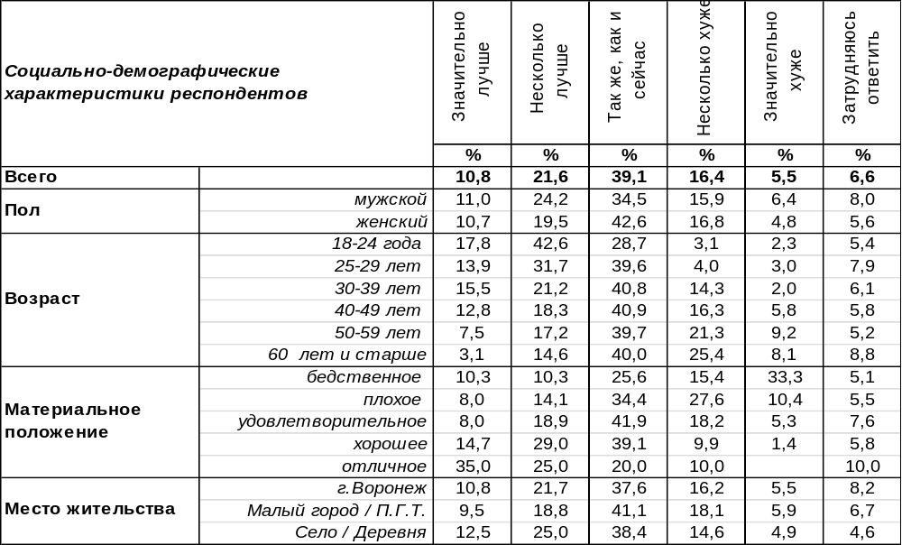
(Примечание: распределение ответов респондентов по строке составляет 100%)
В общей сложности 32% жителей Воронежской области считают, что через год они (их семьи) будут жить лучше, чем сейчас. Особенно оптимистично настроены в этом плане молодые люди – 60% из них полагают, что через год их жизнь изменится к лучшему (среди пожилых людей оптимистов насчитывается лишь 18%). Не считают, что их положение как-то изменится, 39% опрошенных. А 22% наших земляков опасаются ухудшения собственного положения уже в течение ближайшего года. Среди самых бедных слоев населения уровень тревоги возрастает до 49%.
Как ни странно, но сельские жители в большей степени надеются на то, что через год они будут жить лучше (38%), чем жители малых городов (24%) или областного центра (33%). Возможно, опора на собственные силы в ведении подсобного хозяйства придает им ощущение некоторой уверенности в завтрашнем дне.
Сравним краткосрочный личный прогноз жителей нашего региона и россиян в целом. Всероссийский опрос проведен ВЦИОМ в октябре 2014 года, опрошено 1600 человек в 42 субъектах РФ.

Как Вы считаете, через год Вы (Ваша семья) будете жить лучше или хуже, чем сейчас?

Очевидно, что жители Воронежской области чаще дают негативный прогноз личного плана (22%), чем прочие жители страны (8%).
ИНСТИТУТ ОБЩЕСТВЕННОГО МНЕНИЯ «квалитас». Тел.: (473) 251-90-75, 251-20-75
Опрос проведён ИОМ "Квалитас" 25 ноября – 2 декабря 2014 года методом телефонного интервью.
Выборка репрезентативна для населения Воронежской области старше 18 лет по полу и возрасту.
Опрошен 1201 человек.

3 раздел: О КАЧЕСТВЕ МЕДИЦИНСКОЙ ПОМОЩИ

Удовлетворены ли Вы в целом качеством медицинской помощи, оказываемой участковым врачом поликлиники?
Таблица 10
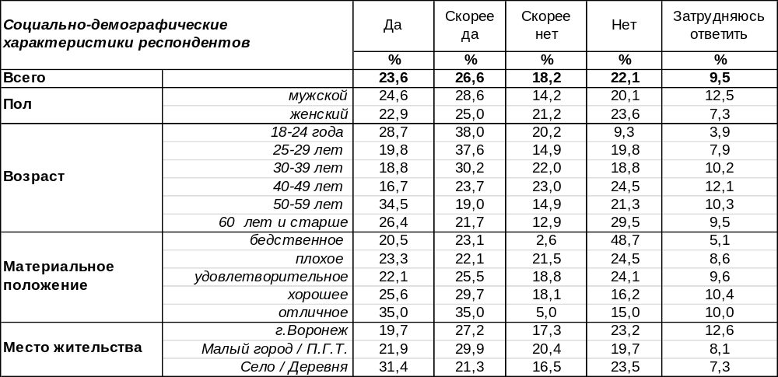
(Примечание: распределение ответов респондентов по строке составляет 100%)
В течение последних двух лет ИОМ «Квалитас» проводил ежеквартальное панельное исследование жителей Воронежской области – опрашивались одни и те же респонденты по выборке 1200 человек. Ниже представлены оценки качества медицинского обслуживания населением Воронежской области.
На сегодняшний день удовлетворены работой участковых врачей в целом 50% жителей области. Среди молодежи (которая, напомним, редко прибегает к услугам врачей) удовлетворенность возрастает до 67%. Недовольны работой участковых врачей 40% опрошенных. Чаще всего это люди с бедственным материальным положением (51%). По мере улучшения благосостояния респондентов число недовольных сокращается до 20%. Каждый десятый опрошенных затруднился ответить на этот вопрос. Возможно, эти люди на редкость здоровы.
Как ни удивительно, но именно в селах люди больше довольны работой своих участковых врачей (53%), чем в областном центре – Воронеже (47%). Можно предположить, что это связано не столько с качеством медицины, сколько с качеством самих сельских жителей - их готовностью благодарить даже за малые услуги. Кроме того, запросы жителей миллионного города могут быть завышенными.

Удовлетворены ли Вы в целом качеством медицинской помощи, оказываемой участковым
врачом поликлиники?

За прошедший год удовлетворенность жителей Воронежской области качеством работы участковых врачей возросла на 8%.
ИНСТИТУТ ОБЩЕСТВЕННОГО МНЕНИЯ «квалитас». Тел.: (473) 251-90-75, 251-20-75
Опрос проведён ИОМ "Квалитас" 25 ноября – 2 декабря 2014 года методом телефонного интервью.
Выборка репрезентативна для населения Воронежской области старше 18 лет по полу и возрасту.
Опрошен 1201 человек.

Удовлетворены ли Вы в целом качеством медицинской помощи, оказываемой врачами-специалистами поликлиники?
Таблица 11
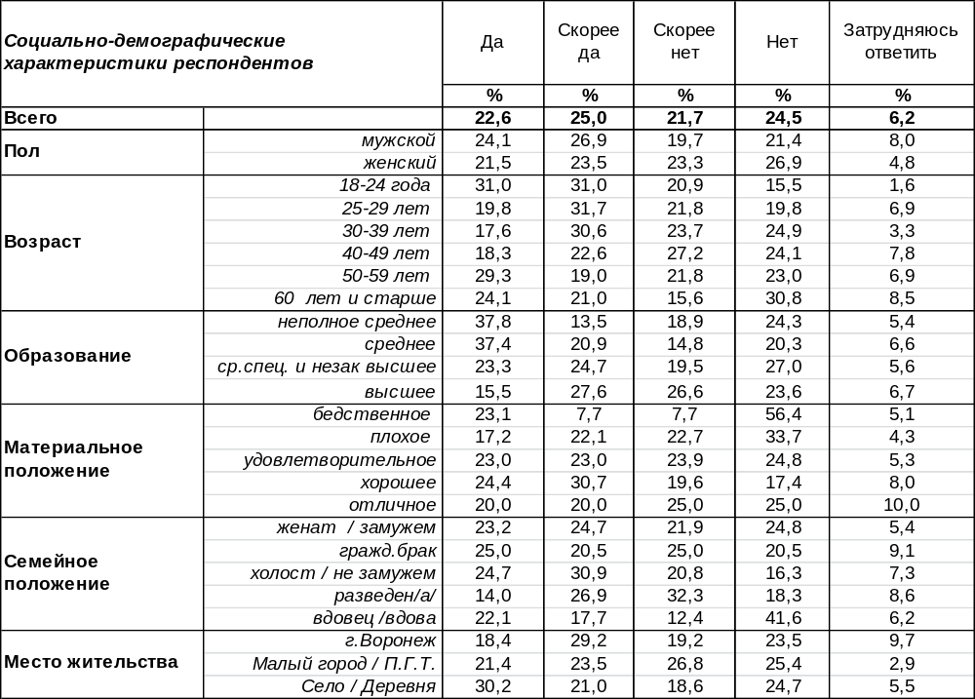
(Примечание: распределение ответов респондентов по строке составляет 100%)
Качеством работы врачей-специалистов в поликлиниках в целом удовлетворены 48% жителей Воронежской области. Среди самых юных положительные оценки повышаются до 62%.
Не удовлетворены работой врачей в местных поликлиниках в целом 46% опрошенных. Среди самых бедных слоев население недовольство возрастает до 64%.
Наиболее удовлетворены работой врачей-специалистов в поликлиниках сельские жители (51%), за ними следуют жители Воронежа (47%), потом – население малых городов (45%).

Удовлетворены ли Вы в целом качеством медицинской помощи, оказываемой
врачами-специалистами поликлиники?

Удовлетворенность качеством работы врачей-специалистов в местных поликлиниках среди населения Воронежской области за последний год повысилась на 9%.
ИНСТИТУТ ОБЩЕСТВЕННОГО МНЕНИЯ «квалитас». Тел.: (473) 251-90-75, 251-20-75
Опрос проведён ИОМ "Квалитас" 25 ноября – 2 декабря 2014 года методом телефонного интервью.
Выборка репрезентативна для населения Воронежской области старше 18 лет по полу и возрасту.
Опрошен 1201 человек.

Удовлетворены ли Вы в целом качеством скорой медицинской помощи?
Таблица 12
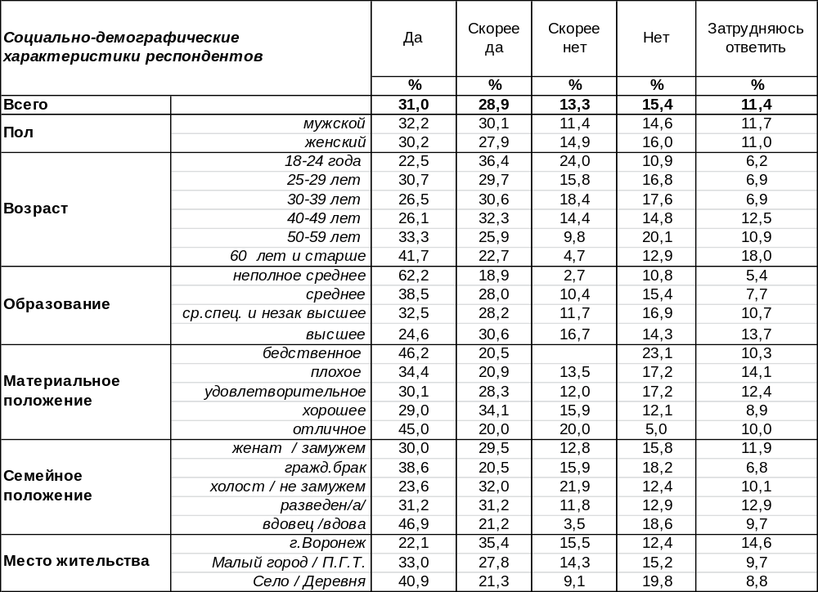
(Примечание: распределение ответов респондентов по строке составляет 100%)
Качеством работы скорой медицинской помощи удовлетворены в целом 60% жителей Воронежской области. Это единственная область медицинских услуг, которой молодежь менее довольна (59%), чем пожилые люди (64%).
Недовольны работой скорой помощи 29% населения области. Среди молодежи недовольство возрастает до 35%. Отношение к качеству работы скорой помощи не зависит от материального положения респондентов. Затруднились с ответом 11% населения.
Парадоксально, но работой скорой помощи чаще удовлетворены сельские жители (62%), чем население областного центра (58%). Возможно, в деревнях и поселках толерантней относятся к задержкам врачебного экипажа на тернистых российских дорогах.

Удовлетворены ли Вы в целом качеством скорой медицинской помощи?

В течение последнего года уровень удовлетворенности жителей Воронежской области качеством скорой медицинской помощи возрос с 52% до 60%.
ИНСТИТУТ ОБЩЕСТВЕННОГО МНЕНИЯ «квалитас». Тел.: (473) 251-90-75, 251-20-75
Опрос проведён ИОМ "Квалитас" 25 ноября – 2 декабря 2014 года методом телефонного интервью.
Выборка репрезентативна для населения Воронежской области старше 18 лет по полу и возрасту.
Опрошен 1201 человек.

Удовлетворены ли Вы в целом качеством стационарной медицинской помощи (в больнице, госпитале и т.п.)?
Таблица 13
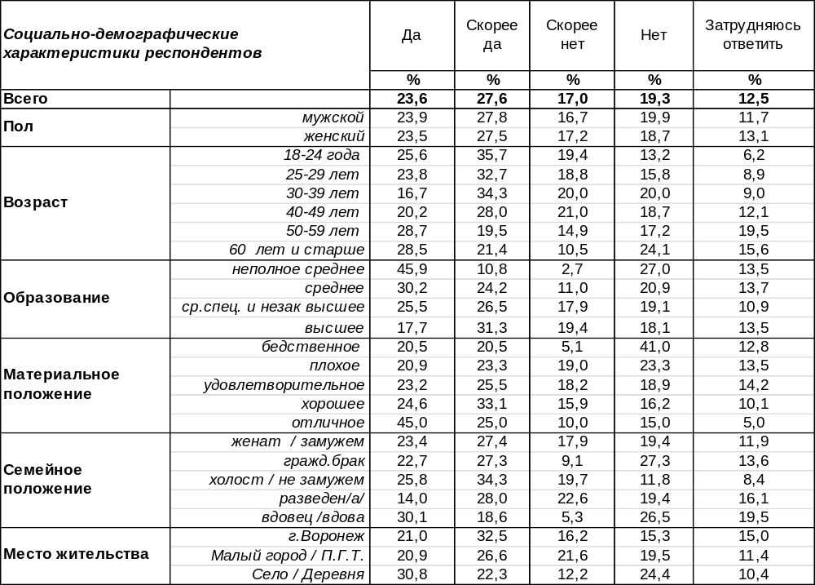
(Примечание: распределение ответов респондентов по строке составляет 100%)
Больница – место скорби, и мало кто желал бы там оказаться в качестве пациента. А если болезнь вынуждает к этому, то некачественная работа медицинского персонала или его дурное обращение только усугубляют страдания больного. В целом удовлетворены качеством стационарной медицинской помощи 51% жителей Воронежской области. Самый высокий показатель удовлетворенности – среди молодежи (61%) и среди высокообеспеченных граждан (70%).
Не удовлетворены качеством лечения в больницах и госпиталях 36% населения области. Чаще всего – это неимущие слои населения (46%), которым нечем задобрить санитарку или медсестру.
Удовлетворенность сельских жителей обслуживанием в больницах (53%) приближена к соответствующим показателям областного центра (54%), а вот население малых городов и ПГТ Воронежской области менее довольно качеством работы стационарных медицинских учреждений (48%).
Удовлетворены ли Вы в целом качеством стационарной медицинской помощи?

Удовлетворенность населения Воронежской области качеством стационарной медицинской помощи выросла за последний год с 44% до 51%.
ИНСТИТУТ ОБЩЕСТВЕННОГО МНЕНИЯ «квалитас». Тел.: (473) 251-90-75, 251-20-75
Опрос проведён ИОМ "Квалитас" 26 – 30 ноября 2014 года методом телефонного интервью.
Выборка репрезентативна для населения г. Воронежа старше 18 лет по полу и возрасту.
Опрошен 601 человек.

4 раздел: СИЯТЬ ЛИ ЗОЛОТОМУ ПОЛУМЕСЯЦУ НАД МЕЧЕТЬЮ В ВОРОНЕЖЕ?

КАК ВЫ СЧИТАЕТЕ, ПОЧЕМУ В ВОРОНЕЖЕ ДО СИХ ПОР НЕТ МЕЧЕТИ?
Таблица 14
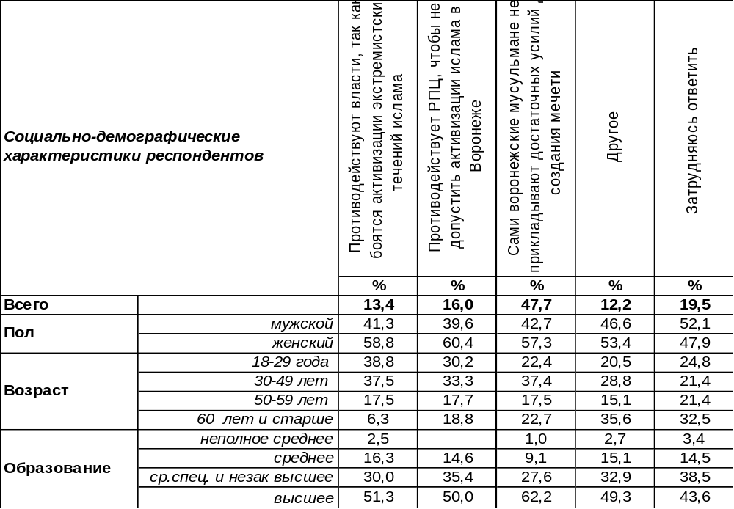
(Примечание: распределение ответов респондентов по строке составляет 100%)
Почти каждый второй житель Воронежа считает, что если бы местные мусульмане действительно захотели построить в городе мечеть, то они бы это уже сделали (48%). Иными словами, усилия представителей ислама в этом направлении недостаточно интенсивны. Некоторые указывают на силы, противодействующие строительству мечети. По мнению респондентов, это либо РПЦ (16%), либо власти, которые боятся активизации экстремистских течений ислама (13%).
Много различных мнений вобрала в себя позиция «другое». Чаще всего горожане заявляли, что мечеть не нужна в городе, где почти все население – православные христиане: «в городе нет столько мусульман, чтобы строить мечети», «если будет мечеть, будут лишние проблемы, связанные с проживанием иностранцев в городе», «молиться можно и дома», «против того, чтобы в православном городе навязывалась иная вера», «все церкви строятся на пожертвования, им никто не запрещает строить» и т.п.
За три последних года общественное мнение все больше стало склоняться к тому, что мусульмане сами недостаточно активны в осуществлении идеи строительства мечети в Воронеже [предыдущий опрос - Бюллетень 2011-09].
Как Вы считаете, почему в Воронеже до сих пор нет мечети?

За трехлетний период (с 2011 по 2014 гг.) на 7% уменьшилось количество тех, кто подозревает в противодействии строительству мечети сегодняшнюю власть, и на 18% увеличилось количество тех, кто считает, что сами мусульмане не прикладывают к этому достаточно усилий.
ИНСТИТУТ ОБЩЕСТВЕННОГО МНЕНИЯ «квалитас». Тел.: (473) 251-90-75, 251-20-75
Опрос проведён ИОМ "Квалитас" 26 – 30 ноября 2014 года методом телефонного интервью.
Выборка репрезентативна для населения г. Воронежа старше 18 лет по полу и возрасту.
Опрошен 601 человек.

СКАЖИТЕ, ПОЖАЛУЙСТА, ЛИЧНО ВЫ «ЗА» ИЛИ «ПРОТИВ» СТРОИТЕЛЬСТВА МЕЧЕТИ В ВОРОНЕЖЕ, ИЛИ ВАМ ЭТО БЕЗРАЗЛИЧНО?
Таблица 15
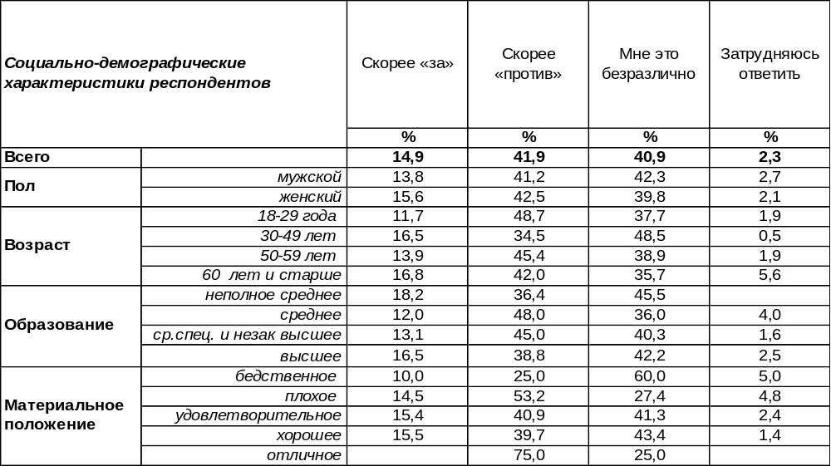
(Примечание: распределение ответов респондентов по строке составляет 100%)
Если отбросить безразличных к этому вопросу (41%) и затрудняющихся с ответом граждан (2%), то среди прочих жителей Воронежа число противников строительства мечети почти в три раза превышает число сторонников: 42/15. Воронежская молодежь чаще других выступает против (49%).
На этот же вопрос воронежцы отвечали в 2011 году. Число сторонников строительства мечети за три года возросло с 10% до 15%. Остальные показатели мало изменились (см. график ниже).

Скажите, пожалуйста, лично Вы «за» или «против» строительства мечети в Воронеже,
или Вам это безразлично?

Поводом для опроса горожан в 2011 году стало обращение к губернатору А.Гордееву главы Совета муфтиев России с просьбой о выделении земельного участка в городе для строительства мечети. Тогда Межконфессиональным советом при областной Думе, куда губернатор переправил обращение, эта просьба была отклонена в виду её преждевременности. По официальным данным мусульман в Воронеже насчитывается менее одного процента, но малочисленность представителей ислама в городе, по мнению Рамзана Кадырова, не является препятствием для строительства. Чеченский лидер посетил Воронеж летом 2014 года и пообещал оказать содействие в решении вопроса о постройке мечети. На сегодняшний день это намерение идет вразрез с общественным мнением жителей города.
ИНСТИТУТ ОБЩЕСТВЕННОГО МНЕНИЯ «квалитас». Тел.: (473) 251-90-75, 251-20-75
Опрос проведён ИОМ "Квалитас" 26 – 30 ноября 2014 года методом телефонного интервью.
Выборка репрезентативна для населения г. Воронежа старше 18 лет по полу и возрасту.
Опрошен 601 человек.

5 раздел: ЯВЛЯЮТСЯ ЛИ ВОРОНЕЖЦЫ ПОЛИГЛОТАМИ?

ЗНАЕТЕ ЛИ ВЫ ИНОСТРАННЫЕ ЯЗЫКИ?
Таблица 16
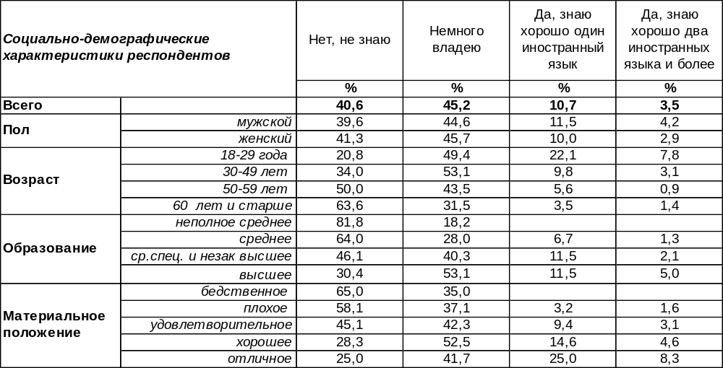
(Примечание: распределение ответов респондентов по строке составляет 100%)
Знание иностранных языков перестает быть экзотикой: более половины воронежцев в той или иной степени владеют иностранными языками. В незнании языков признались 41% опрошенных, хотя в школе их зубрили все. Но без постоянной практики общения на языках результаты зубрежки легко улетучиваются из памяти. Окончательно стерлись иностранные слова из лексикона людей преклонного возраста – 64% воронежцев старше 60 лет их вовсе забыли. Иное дело – молодежь, среди которой почти 80% опрошенных в той или иной степени знают другие языки.
В целом среди воронежцев хорошо владеют хотя бы одним иностранным языком 11% горожан, тогда как среди молодежи – вдвое больше (22%). В среднем по Воронежу знают два языка и более 4% жителей, тогда как среди молодежи – в два раза больше (8%). Ну а прочие воронежцы по крайней мере смогут спросить дорогу, если случится заблудиться в чужой стране – 45% опрошенных заверили, что немного владеют иностранными языками.
Этот же вопрос мы задавали воронежцам десять лет назад [Бюллетень 2004-08]. Сравним ответы.

Знаете ли Вы иностранные языки?

За последние десять лет число воронежцев, не владеющих языками, уменьшилось на 11%. Произошли не только количественные, но и качественные изменения. Хорошо знают хотя бы один иностранный язык уже не 4%, а 11% горожан. А владение несколькими иностранными языками стало достоянием 4% опрошенных, тогда как десять лет назад так отвечали единицы (0,3%).
ИНСТИТУТ ОБЩЕСТВЕННОГО МНЕНИЯ «квалитас». Тел.: (473) 251-90-75, 251-20-75
Опрос проведён ИОМ "Квалитас" 26 – 30 ноября 2014 года методом телефонного интервью.
Выборка репрезентативна для населения г. Воронежа старше 18 лет по полу и возрасту.
Опрошен 601 человек.

Какими языками Вы НЕМНОГО владеете?
Таблица 17
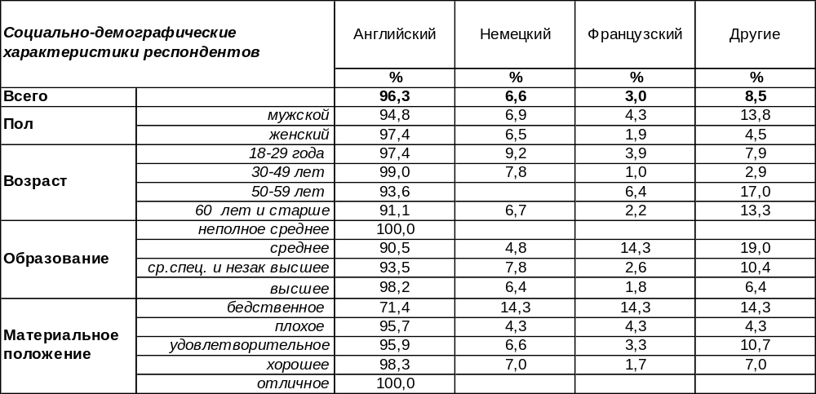
(Примечание: ответили 278 респондентов; ввиду того что на вопрос допускалось несколько
вариантов ответа, распределение ответов респондентов по строке превышает 100%)
На этот вопрос отвечали только те респонденты, которые утвердительно ответили на вопрос о владении языками. Среди языков, которыми немного владеют горожане, безусловно лидирует английский (96%). С большим отрывом на втором месте – немецкий (7%), на третьем – французский (3%). Среди других языков чаще всего называли украинский (4%), реже – итальянский, казахский, латынь, испанский, иранский, латышский, румынский, туркменский, турецкий.
А десять лет десять лет назад воронежцам было предложено назвать только один язык, которым они немного владеют [Бюллетень 2004-08]. Результаты – на графике ниже.

Какими языками Вы немного владеете?

В 2014 году воронежцы называли сразу несколько знакомых языков, поэтому общий итог получился более 100%, и сравнивать два опроса можно лишь с оговоркой. Очевидно, что в связи с украинскими беженцами в Воронеже возросло число тех, кто знает украинский (с 1% до 4%). Также становится ясно, что если человек сегодня изучает иняз, то с большой вероятностью это будет английский.
ИНСТИТУТ ОБЩЕСТВЕННОГО МНЕНИЯ «квалитас». Тел.: (473) 251-90-75, 251-20-75
Опрос проведён ИОМ "Квалитас" 26 – 30 ноября 2014 года методом телефонного интервью.
Выборка репрезентативна для населения г. Воронежа старше 18 лет по полу и возрасту.
Опрошен 601 человек.

Какими языками Вы ХОРОШО владеете?
Таблица 18
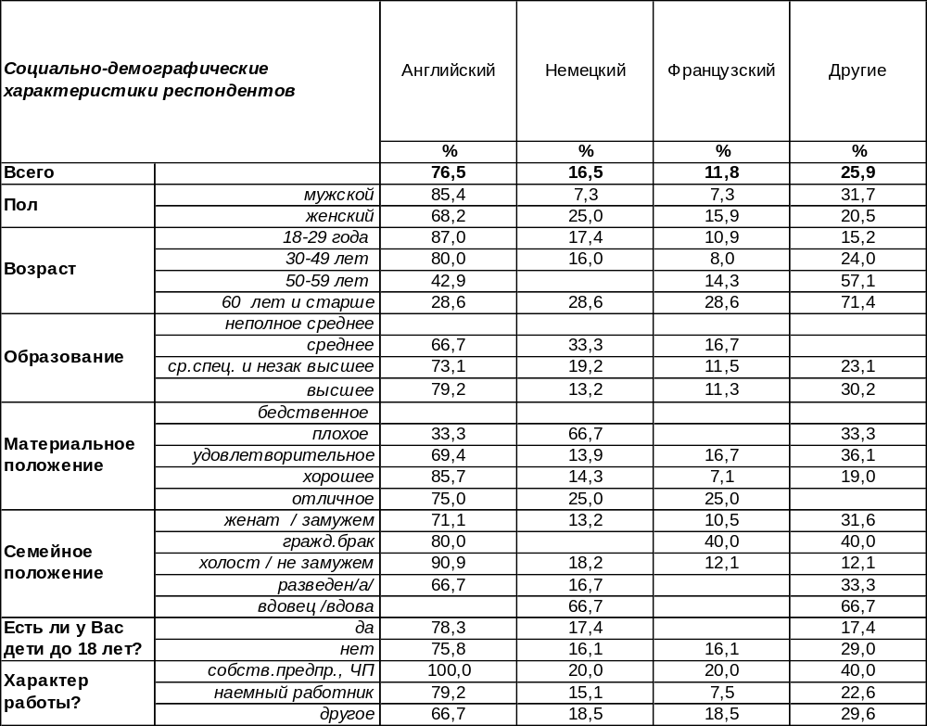
(Примечание: ответили 85 респондентов; ввиду того что на вопрос допускалось несколько вариантов ответа, распределение ответов респондентов по строке превышает 100%)
На этот вопрос отвечали лишь те респонденты, которые хорошо знают какие-то иностранные языки. Какие? Лидирует английский (77%), а среди молодежи – 87%. Чем старше респонденты, тем реже среди них встречаются знатоки английского языка. А вот с немецким – обратная картина. Если в среднем среди знатоков его знают 17%, то среди пожилых людей это число возрастает до 29%. Сказывается эхо Великой Отечественной войны и образовательная политика Советского Союза, в которой английский и немецкий языки были практически равнозначными, когда эти люди проходили своё обучение. Третье место среди знатоков занимает французский (12%), но его тоже лучше знают пожилые люди (29%). В знании французского и немецкого языка преобладают женщины, а в совершенстве владения английским – мужчины (85/68 – муж./жен.).
Прочие языки, которые хорошо знают некоторые воронежцы, собраны в позиции «другое»: украинский, латынь, белорусский, венгерский, испанский, итальянский, казахский, китайский, польский, румынский, словацкий, узбекский, японский.
Если сегодня хорошее знание иностранного языка предполагает определенное разнообразие, то десять лет назад выбор был беднее [Бюллетень 2004-08]. На вопрос: «Каким иностранным языком Вы хорошо владеете?», - мы в 2004 году получили следующие ответы:
- 79% - английским,
- 21% - немецким.
Сегодня (в 2014 году) процентное соотношение знатоков английского и особенно немецкого языков уменьшилось за счет прогрессирующей моды на другие иностранные языки, в частности: китайский, итальянский, японский...
ИНСТИТУТ ОБЩЕСТВЕННОГО МНЕНИЯ «квалитас». Тел.: (473) 251-90-75, 251-20-75
Опрос проведён ИОМ "Квалитас" 26 – 30 ноября 2014 года методом телефонного интервью.
Выборка репрезентативна для населения г. Воронежа старше 18 лет по полу и возрасту.
Опрошен 601 человек.

ЧАСТО ЛИ У ВАС ЗА ПОСЛЕДНИЕ ГОДЫ ВОЗНИКАЛА ПОТРЕБНОСТЬ В ЗНАНИИ ИНОСТРАННЫХ ЯЗЫКОВ?
Таблица 19
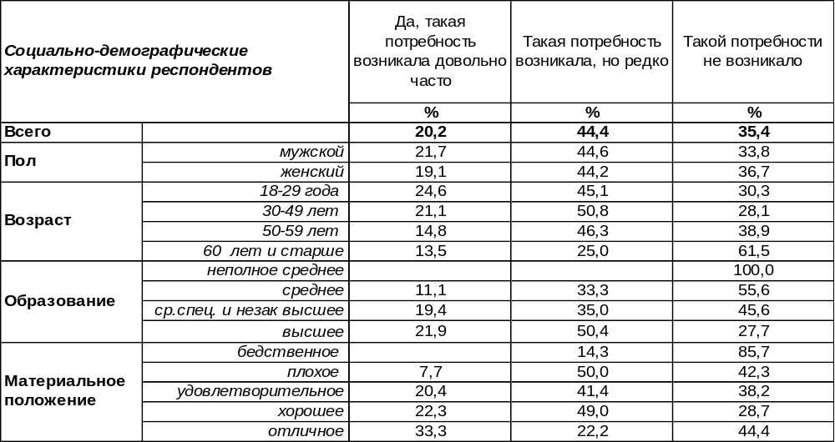
(Примечание: ответили 356 респондентов,
распределение ответов респондентов по строке составляет 100%)
На этот вопрос отвечали все респонденты, которые в той или иной степени владеют иностранными языками. Оказалось, что у большинства из них (64%) время от времени возникала потребность в коммуникации на этих языках. При этом у 20% опрошенных эта потребность появлялась довольно часто, а у 44% горожан – редко. Чем моложе респонденты и чем выше у них уровень образования, тем чаще среди них востребован иностранный язык. Впрочем, у 35% воронежцев никогда не возникало необходимости коммуникации на ином языке, поэтому они благополучно его забыли. Практически отсутствовала потребность в знании языков в советский период жизни нашей страны, о чем засвидетельствовали 62% пожилых людей.
Сравним ответы воронежцев сегодня и десять лет назад [Бюллетень 2004-08] .

Часто ли у Вас за последние годы возникала потребность в знании иностранных языков?

За последние десять лет потребность в знании иностранных языков возросла в несколько раз. Если в 2004 году само наличие такой потребности признавали в общей сложности лишь 27% воронежцев, то в 2014 году их число увеличилось до 64%. А если растет потребность, то очевидно, что в России будет только умножаться число людей, штурмующих дебри незнакомых наречий.
ИНСТИТУТ ОБЩЕСТВЕННОГО МНЕНИЯ «квалитас». Тел.: (473) 251-90-75, 251-20-75
Опрос проведён ИОМ "Квалитас" 26 – 30 ноября 2014 года методом телефонного интервью.
Выборка репрезентативна для населения г. Воронежа старше 18 лет по полу и возрасту.
Опрошен 601 человек.

ЕСЛИ ПОТРЕБНОСТЬ В ЗНАНИИ ИНОСТРАННЫХ ЯЗЫКОВ ВОЗНИКАЛА, ТО В КАКИХ ОБСТОЯТЕЛЬСТВАХ?
Таблица 20
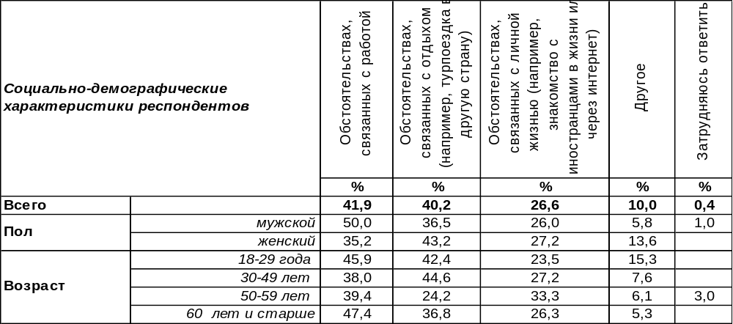
(Примечание: ответили 230 респондентов; ввиду того что на вопрос допускалось несколько
вариантов ответа, распределение ответов респондентов по строке превышает 100%)
К тем воронежцам (в целом по городу их более трети), у которых возникала потребность в коммуникации на иностранных языках, был обращен этот вопрос. Нам было интересно узнать, в каких обстоятельствах актуализируется эта потребность. Львиная доля случаев приходится на обстоятельства, связанные с работой (42%). Мужчины так отвечали гораздо чаще (50%), чем женщины (35%). На втором месте по популярности – это отдых за рубежом и турпоездки в другие страны (40%). А вот здесь фаворитами являются не мужчины, а женщины: 36/43. Случаи из личной жизни, когда возникала острая необходимость знания иняза, вспомнили 27% горожан. Сюда включены не только коммуникации по Интернету и встречи с иностранцами, но и «переводы иностранных текстов» (например, инструкций), «просмотры иноязычных фильмов», «чтение иностранной литературы в оригинале», «общение в компании», «покупки в магазинах» и проч.
В позиция «другое» собраны ответы (10%), связанные в основном с учебой: люди либо сами получали образование, которое предполагает в том числе знание иняза, либо иностранные языки изучали их дети, которым требовалась родительская помощь в освоении незнакомой речи. Помочь ребенку решить задачку по математике бывает проще, чем извлечь из памяти неправильные глаголы, которые затерялись там в связи с невостребованностью. А некоторые просто загорелись «стремлением изучить несколько языков», что является знаковой чертой современности в связи с экспансией глобализации.
Прежде мы уже задавали этот вопрос воронежцам в 2004 году [Бюллетень 2004-08].

Если потребность в знании иностранных языков возникала, то в каких обстоятельствах?

За последние десять лет произошел сдвиг от востребованности иняза в каких-то личных, индивидуальных обстоятельствах в сторону обыденной жизни, повседневности, связанной с работой или отдыхом. Так, востребованность для работы повысилась с 36% до 42%, а потребность коммуникации на других языках в зарубежных поездках увеличилась с 18% до 40%. Знание языков становится нормой, а не исключением.
ИНСТИТУТ ОБЩЕСТВЕННОГО МНЕНИЯ «квалитас». Тел.: (473) 251-90-75, 251-20-75
Опрос проведён ИОМ "Квалитас" 26 – 30 ноября 2014 года методом телефонного интервью.
Выборка репрезентативна для населения г. Воронежа старше 18 лет по полу и возрасту.
Опрошен 601 человек.

СОЦИАЛЬНО-ДЕМОГРАФИЧЕСКИЕ ХАРАКТЕРИСТИКИ РЕСПОНДЕНТОВ

Пол | %
мужской | 43,4
женский | 56,6

Возраст | %
18 – 29 лет | 25,7
30 – 49 лет | 32,4
50 – 59 лет | 18,0
60 лет и старше | 23,9

Образование | %
Неполное среднее | 1,8
Среднее | 12,5
Средне-специальное и незаконченное высшее | 31,9
Высшее | 53,8

Материальное положение | %
Бедственное / Денег не хватает даже на питание и квартплату/ | 3,3
Плохое /Денег хватает только на питание и квартплату/ | 10,4
Удовлетворительное /Кроме питания и квартплаты  денег хватает на покупку недорогих вещей/ | 47,7
Хорошее /Могу покупать дорогие вещи, но далеко не всё по карману/ | 36,6
Отличное / Мы можем позволить себе достаточно дорогостоящие вещи – квартиру, дачу и др. / | 2,0

Семейное положение | %
Женат /замужем/ | 56,5
Не женаты, но живем вместе | 4,3
Холост /не замужем/ | 20,7
Разведен /разведена/ | 7,5
Вдовец /вдова/ | 11,0

Есть ли у вас дети до 18 лет? | %
Да | 29,5
Нет | 70,5

